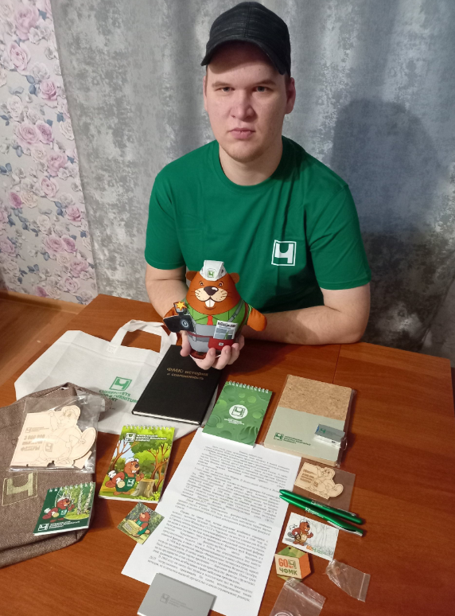Всем здравствуйте, уважаемые читатели школьной газеты. В свое время я учился в вашей школе. Прошёл школьный путь от начала и до конца. Я бы хотел рассказать вам про свое хобби, которым я увлекся в 2019 году. Я коллекционирую магниты с изображением различных городов. Сначала это было просто увлечение. А в 2024 году я решил собрать коллекцию по всей России. В моей коллекции собрано больше 1000 магнитов из разных городов. Мне сначала помогали жители городов, а теперь помогают заводы, СМИ и университеты. Мне нравится получать посылки и у меня остаётся положительные эмоций от них.